معرفی روم "Distance" ، قسمت 1
قریبا...
Introducing “Distance” Room, Part 1
Einführung "Distance" Modul, Teil 1
. Presentación de la sala "Distancia", Parte I
Bientôt disponible
در روم "AMT Distance" تست مشخصه امپدانسی رله‌ها انجام می‌شود. مهم‌ترین کاربرد این روم تست رله‌های دیستانس و "Under Excitation" می‌باشد. رله‌های دیستانس برای حفاظت خطوط انتقال و "Under Excitation" برای حفاظت ژنراتورها مورد استفاده قرار می‌گیرند. برای مثال در این فیلم دو زون از نوع "Mho" رسم شده که در پنجره "Impedance View" نشان داده می‌شود. روم دیستانس از 4 پنجره اصلی "Test View"، "Impedance View"،"Z-T Diagram" و "Medium Detail View" تشکیل شده است. در پنجره "Test View"، "Shot Test"، "Check Test" و "Search Test " انجام می‌شود. در پنجره "Impedance View" هم منحنی مشخصه امپدانسی رله مطابق با اطلاعات وارد شده در "Test Object" برحسب "R" و"X" و بر مبنای مقادیر ثانویه "CT" و "PT" نمایش داده می‌شود. به همین دلیل در این پنجره محور‌های افقی و عمودی به ترتیب به صورت "Secondary R" و "Secondary X" نامگذاری شده‌اند، برای مشاهده مشخصه امپدانسی بر حسب اولیه می‌توانید از نوار ابزار، گزینه "Primary Values" را انتخاب کنید. در پنجره "Z-T Diagram" منحنی زمان-امپدانس رله نشان داده شده، در صورتی که این پنجره در کنار "Impedance View" و "Test View" باز باشد، با شات زدن روی منحنی و یا انتخاب یک نقطه از جدول، محل آن نقطه روی منحنی "ZT" نشان داده می‌شود. در پنجره "Medium Detail View" هم مشخصات نقطه شات شده و زون‌های حفاظتی نشان داده می‌شود.
قریبا...
The relays impedance characteristic test is performed in “AMT Distance” room. The most important use of this room is to test distance relays and “Under Excitation”. Distance relays and “Under Excitation” are used to protect the transmission lines and generators respectively. For example in this video two “Mho” zones are drawn which are displayed in “Impedance View” window. Distance room consists of 4 main windows including “Test View”, “Impedance View”, “Z-T Diagram” and “Medium Detail View”. “Shot Test”, “Check Test” and “Search Test” are performed in “Test-View” window. In “Impedance View” window the impedance characteristic of the relay is displayed according to the information entered in “Test Object” in terms of “X” and “R” and based on “CT” and “PT” secondary values. This is why in this window the horizontal and vertical axes are named “Secondary R” and “Secondary X”. To view the impedance characteristic based on the primary you can select “Primary Values” from the toolbar. In “Z-T Diagram” the time-impedance curve is displayed. If this window is open along with “Impedance View” and “Test View” windows, by adding a shot on the curve or selecting a point from the table, the location of that point is displayed on “ZT” curve. In “Medium Detail View” window the characteristics of the shot point and protective zones are displayed.
Die Distanzschutzrelais-Kennlinie wird im Raum "AMT Distance" durchgeführt. Die wichtigste Nutzung dieses Raumes ist die Prüfung von Distanzschutzrelais und "Under Excitation". Distanzrelais und "Under Excitation" werden zum Schutz der Übertragungsleitungen bzw. Generatoren verwendet. Zum Beispiel sind in diesem Video zwei Zonen "Mho" eingezeichnet, die im Fenster "Impedance View" angezeigt werden. Dieser Raum besteht aus 4 Hauptfenstern, darunter "Test View", "Impedance View", "Z-T-Diagramm" und "Medium Detail View". "Shot Test", "Check Test" und "Search Test" werden im Fenster "Shot Test" durchgeführt. Im Fenster "Impedance View" wird die Impedanzkennlinie des Relais entsprechend den in "Test Object" eingegebenen Informationen in Form von "X" und "R" und basierend auf den Sekundärwerten "CT" und "PT" angezeigt. Aus diesem Grund werden in diesem Fenster die horizontalen und vertikalen Achsen "Secondary R" und "Secondary X" genannt. Um die Impedanzkennlinie basierend auf dem Primärwert anzuzeigen, können Sie "Primary Values" aus der Symbolleiste wählen. Im "Z-T Diagramm" wird der Staffelplan angezeigt. Wenn dieses Fenster zusammen mit den Fenstern "Impedance View" und "Test View" geöffnet ist, wird die Position dieses Punktes in der Kurve des Staffelplans angezeigt, indem ein Schuss auf die Kurve hinzugefügt oder ein Punkt aus der Tabelle ausgewählt wird. Im Fenster "Medium Detail View" werden die Eigenschaften des Schusspunkts und der Schutzzonen angezeigt.
. La prueba de la característica de impedancia de los relés se realiza en la sala "Distancia AMT". El uso más importante de esta sala es probar los relés de distancia y "Bajo Excitación". Los relés de distancia y "Bajo Excitación" se utilizan para proteger las líneas de transmisión y los generadores respectivamente. Por ejemplo, en este vídeo se dibujan dos zonas "Mho" que se muestran en la ventana "Impedance View". El cuarto de distancia consiste en 4 ventanas principales que incluyen "Vista de Prueba", "Vista de Impedancia", "Diagrama Z-T" y "Vista de Detalle Medio". "Prueba de disparo", "Prueba de verificación" y "Prueba de búsqueda" se realizan en la ventana "Vista de prueba". En la ventana "Impedance View" se muestra la característica de la impedancia del relé según la información introducida en "Test Object" en términos de "X" y "R" y basándose en los valores secundarios de "CT" y "PT". Por eso en esta ventana los ejes horizontales y verticales se denominan "R" y "X" secundarios. Para ver la característica de impedancia basada en la primaria se puede seleccionar "Primary Values" de la barra de herramientas. En el "Diagrama Z-T" se muestra la curva de tiempo-impedancia. Si esta ventana se abre junto con las ventanas "Vista de la Impedancia" y "Vista de Prueba", añadiendo una toma de la curva o seleccionando un punto de la tabla, la ubicación de ese punto se muestra en la curva "ZT". En la ventana "Medium Detail View" se muestran las características del punto de disparo y las zonas de protección.
Bientôt disponible
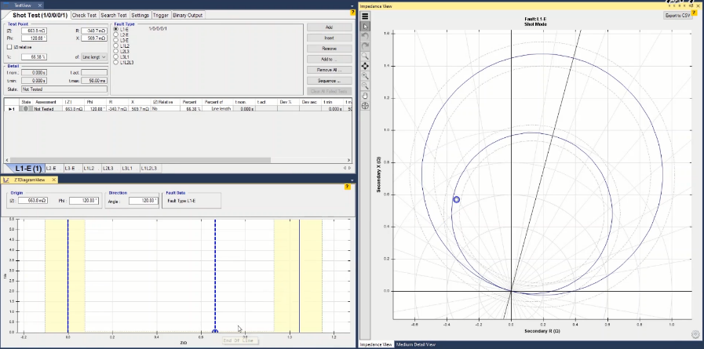
همانطور که پیش از این هم گفته شد برای تست رله ابتدا باید اطلاعات آن را در پنجره "Test Object" وارد کرد. در بلوک "Device" اطلاعاتی مثل مشخصات نامی رله، شماره سریال، محل بهره‌برداری رله، مشخصات "CT" و "PT" وارد می‌شود. این بخش در فیلم‌های قبل به طور کامل توضیح داده شده است. اما بلوک اصلی این روم"Distance" است که با دابل کلیک روی آن، پنجره "Distance Protection Parameters" باز می‌شود. این پنجره شامل دو زبانه‌ی "System Settings" و "Zone Settings" است که تنظیمات در آن‌ها وارد می‌شوند.
قریبا...
As mentioned before, to test the relay first it is necessary to enter its information in “Test Object” window. Information such as nominal information of the relay, serial number, operation location of the relay, “CT” and “PT” characteristics are entered in “Device” block. This section has been thoroughly explained in previous videos. But the main block in this room is “Distance” by double-clicking on which, the “Distance Protection Parameters” window opens. Two tabs of “System Settings” and “Zone Settings” where the settings is entered are available in this window.
Wie bereits erwähnt, ist es notwendig, seine Informationen im Fenster "Test Object" einzugeben, um zuerst das Relais zu prüfen. Informationen wie Nenninformationen des Relais, Seriennummer, Betriebsort des Relais, die Kennlinie von "CT" und "PT" werden im Block "Device" eingegeben. Dieser Abschnitt wurde in früheren Videos ausführlich erläutert. Aber der Hauptblock in diesem Raum ist "Distance", wenn Sie auf diesen doppelklicken, öffnet sich das Fenster "Distance Protection Parameters". In diesem Fenster sind zwei Registerkarten "System Settings" und "Zone Settings" verfügbar, auf denen die Einstellungen eingegeben werden.
. Como ya se ha mencionado, para probar el relé primero es necesario introducir su información en la ventana "Objeto de prueba". En el bloque "Dispositivo" se introduce información como la información nominal del relé, el número de serie, el lugar de funcionamiento del relé y las características "CT" y "PT". Esta sección se ha explicado detalladamente en vídeos anteriores. Pero el bloque principal en esta sala es "Distancia", haciendo doble clic en el cual se abre la ventana "Parámetros de protección de distancia". En esta ventana hay dos pestañas de "Configuración del sistema" y "Configuración de la zona" donde se introducen los ajustes.
Bientôt disponible
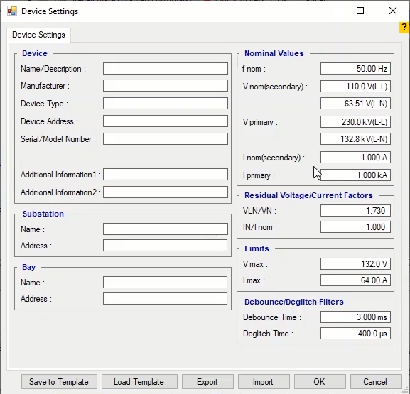

زبانه‌ی"System Settings"
قریبا...
“System Settings” Tab
Register "System Settings"
. Pestaña "Configuración del sistema":
Bientôt disponible
در زبانه‌ی "System Settings" مشخصات سیستم قدرت ثبت می‌شود. در بخش "System Parameters" و فیلد "Line Length" طول خط بر حسب اهم و در "Line Angle" زاویه خط بار وارد می‌شود. در فیلد "PT Connection" نحوه نصب ترانسفورماتور ولتاژ از بین دو حالت "at Line" یا "at Busbar" انتخاب می‌شود. نحوه نصب ترانسفورماتور ولتاژ (PT) وجود ولتاژ در "PostFault" را مشخص می‌کند. اگر گزینه "at Line" انتخاب شود، بعد از باز شدن کلید خط ولتاژ ورودی به رله صفر خواهد شد و در "PostFault" دستگاه "AMT" ولتاژی را به رله تزریق نخواهد کرد. اما اگر گزینه "at Busbar" انتخاب شود بعد از باز شدن کلید خط ولتاژ ورودی به رله مقدار نامی خود را حفظ خواهد کرد درنتیجه "AMT" نیز در "PostFault" به رله ولتاژ نامی اعمال خواهد کرد.
قریبا...
The characteristics of the power system are entered in “System Settings” tab. In “System Parameters” section, the length of the line is entered in terms of ohm in “Line Length” field while the angle of the line is entered in “Line Angle” field. In “PT Connection” field, the installation method of the voltage transformer is selected from among “at line” and “at Busbar” states. The installation method of the (PT) Voltage transformer specifies whether the voltage exists in “PostFault” which refers to the time after the fault. If “at Line” option is selected, after switching the circuit breaker, the input voltage line of the relay equals zero and the “AMT” device will not make any voltage into the relay in “PostFault”. But by selecting “at Busbar” option, after switching the circuit breaker, the input voltage line of the relay keeps its nominal value and consequently, the “AMT” device injects the relay with nominal voltage in “PostFault”.
Die Eigenschaften des Systems von der Stromversorgung werden in der Registerkarte "System Settings" eingegeben. Im Abschnitt "System Parameters" wird die Länge der Linie in Ohm im Feld "Line Length" eingegeben, während der Winkel der Linie im Feld "Line Angle" eingegeben wird. Im Feld "PT Connection" wird die Installationsmethode des Spannungswandler aus den Zuständen "at line" und "at Busbar" ausgewählt. Die Installationsmethode des Spannungswandlers gibt an, ob die Spannung im Nachfehler vorhanden ist, was sich auf die Zeit nach dem Fehler bezieht. Wenn die Option "an Line" ausgewählt ist, ist nach dem Umschalten des Schalters die Eingangsspannung des Relais gleich Null und das Prüfgerät macht im Nachfehler keine Spannung in das Relais. Aber durch die Wahl "At Busbar" Option, nach dem Schalten des Schalters, die Eingangsspannung des Relais behält seinen Nennwert und folglich das Prüfgerät injiziert das Relais mit Nennspannung in im Nachfehler.
. Las características del sistema de energía se introducen en la pestaña "Configuración del sistema". En la sección "Parámetros del sistema", la longitud de la línea se introduce en términos de ohmio en el campo "Longitud de la línea", mientras que el ángulo de la línea se introduce en el campo "Ángulo de la línea". En el campo "Conexión PT", se selecciona el método de instalación del transformador de tensión entre los estados "en línea" y "en barra colectora". El método de instalación del transformador de tensión (PT) especifica si la tensión existe en "PostFault" que se refiere al tiempo después de la falla. Si se selecciona la opción "at Line", después de conmutar el disyuntor, la línea de tensión de entrada del relé es igual a cero y el dispositivo "AMT" no introducirá ninguna tensión en el relé en "PostFault". Pero si se selecciona la opción "at Busbar", después de conmutar el disyuntor, la línea de tensión de entrada del relé mantiene su valor nominal y, por consiguiente, el dispositivo "AMT" inyecta al relé con la tensión nominal en "PostFault".
Bientôt disponible
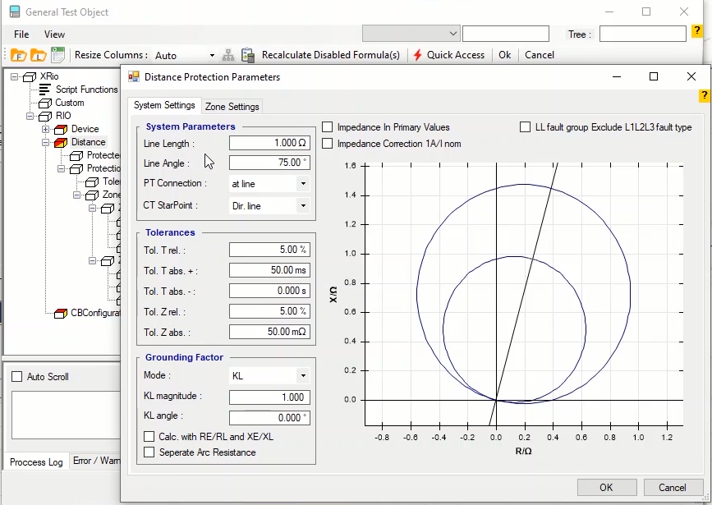
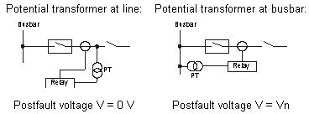
و در فیلد "CT StarPoint" جهت کانکشن از بین دو حالت "Dir. Line" یا "Dir.Busbar" انتخاب می‌شود. اگر اتصال به صورت "Dir. Line" ‌باشد جریان از دستگاه به رله جاری می‌شود. اگر اتصال رله "Dir.Busbar" باشدکافی است زوایای جریان به اندازه180 درجه تغییر ‌کند.
قریبا...
In “CT StarPoint” field, the direction of the connection is selected from among “Dir. Line” and “Dir.Busbar” states. If the connection is “Dr. Line”, the current flows from device to the relay. If the relay connection is “Dir. Busbar”, it is only enough that the current angle is changed as much as 180 degrees.
Im Feld "CT StarPoint" wird die Richtung der Verbindung aus "Dir. Line" und "Dir.Busbar" ausgewählt. Wenn die Verbindung "Dr. Line" ist, fließt der Strom vom Gerät zum Relais. Wenn die Relaisverbindung "Dir. Busbar" ist, reicht es nur aus, dass der aktuelle Winkel um bis zu 180 Grad verändert wird.
. En el campo "CT StarPoint", la dirección de la conexión se selecciona entre "Dir". Line" y "Dir.Busbar". Si la conexión es "Dr. Line", la corriente fluye desde el dispositivo hasta el relé. Si la conexión del relé es "Dir. Busbar", sólo basta con que el ángulo de la corriente se cambie hasta 180 grados.
Bientôt disponible
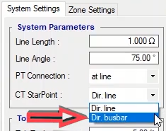
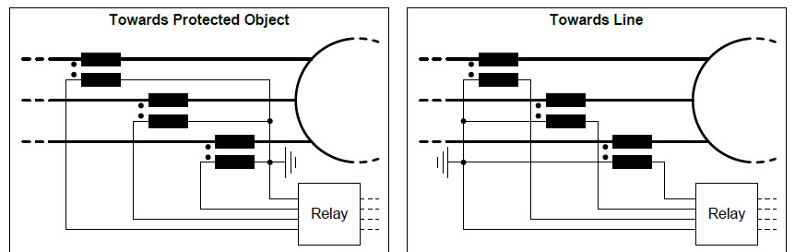
سپس در بخش "Tolerance" تلرانس های زمانی و امپدانسی مشخص می‌شود. در این فیلد ابتدا تلرانس‌های زمانی به ترتیب در فیلد "Tol.T rel" برحسب درصد و در "Tol.T abs" بر حسب زمان وارد می‌شود. سپس تلرانس‌های امپدانسی به ترتیب در فیلدهای "Tol. Z rel" و "Tol. Z abs" برحسب درصد و اهم وارد می‌شود.
قریبا...
Then, in “Tolerance” section, time and impedance tolerances are specified. In this field, first the time tolerances are entered in terms of percentage and time in “Tol.T rel” and “Tol.T abs” respectively. Then impedance tolerances are entered in “Tol.Z rel” and “Tol.Z abs” fields in terms of percentage and ohm respectively.
Dann werden im Abschnitt "Toleranz" die Zeit- und Impedanztoleranzen festgelegt. In diesem Feld werden zunächst die Zeittoleranzen in Prozent und die Zeittoleranzen in "Tol.T rel" bzw. "Tol.T abs" eingegeben. Dann werden Impedanztoleranzen in den Feldern "Tol.Z rel" und "Tol.Z abs" in Prozent bzw. Ohm eingegeben.
. Luego, en la sección "Tolerancia" se especifican las tolerancias de tiempo e impedancia. En este campo, primero se introducen las tolerancias de tiempo en términos de porcentaje y tiempo en "Tol.T rel" y "Tol.T abs" respectivamente. Luego se introducen las tolerancias de impedancia en los campos "Tol.Z rel" y "Tol.Z abs" en términos de porcentaje y ohmio respectivamente.
Bientôt disponible
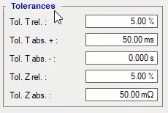

بخش "Grounding Factor"
قریبا...
“Grounding Factor” Section:
Abschnitt "Grounding Factor"
. Sección de "Factor de tierra":
Bientôt disponible
در این قسمت ضریب زمین برای خطای فاز به زمین مشخص می‌شود. در خطاهای فاز به زمین، وارد کردن این عدد با توجه به الگوریتم رله بسیار مهم می‌باشد. اگر این ضریب اشتباه وارد شود محاسبات خطای فاز به زمین اشتباه انجام می‌شود. بنابراین با توجه به الگوریتمی که رله برای محاسبه خطای تکفاز به زمین استفاده می‌کند باید یکی از روش‌هایی که در این قسمت آورده شده، انتخاب شود. با توجه به انتخاب هر یک از چک باکس‌های فیلدِ "Mode"، ولتاژ و جریان خطای خروجی دستگاه تغییر خواهد کرد. هر یک از این گزینه‌ها باید با توجه به نوع رله‌ای که در حال تست می‌باشد، انتخاب شود. با توجه به انواع مختلف رله‌ها و الگوریتم‌های استفاده شده برای محاسبه امپدانس خطا، می‌توان الگوریتم‌های استفاده شده را به سه دسته‌ی "Type A"، "Type B" و "Type C" تقسیم کرد. اگر هیچ کدام از چک باکس‌ها انتخاب نشوند ، به طور پیش‌فرض "Type A" در نظر گرفته می‌شود. اگر نمی‌دانید رله‌ای که تست می‌کنید از کدام الگوریتم استفاده می‌کند، بهتر است از روش آزمون و خطا استفاده کنید.
قریبا...
In this section, the grounding factor for phase-to-ground fault is specified. In phase-to-ground faults, specifying this number in accordance with the relay algorithm is so important. If this factor is wrong, the calculations of the phase-to-ground fault will be wrong as well. So, one of the methods mentioned is this section should be selected in accordance with the algorithm used by the relay to calculate the single phase-to-ground fault. The output voltage and current fault of the device will change in accordance with the selected checkbox in the “Mode” field. Any of these options should be selected considering the type of the relay being tested. The used algorithms can be divided into three groups of “Type A”, “Type B” and “Type C” in accordance with the different types of relays and algorithms used to calculate the fault impedance. If none of the checkboxes is selected, “Type A” is selected by default. If you do not know the type of algorithm being used by the relay you are testing, it is better to use trial and error method.
In diesem Abschnitt wird der Erdungsfaktor für Phase-Erdschluss angegeben. Bei 1-poligen Fehlern ist es so wichtig, diese Zahl entsprechend dem Relaisalgorithmus anzugeben. Wenn dieser Faktor falsch ist, sind auch die Berechnungen des 1-poligen Fehlers falsch. Eine der genannten Methoden ist, dass dieser Abschnitt in Übereinstimmung mit dem Algorithmus ausgewählt werden sollte, der vom Relais verwendet wird, um den einzelnen 1-poligen Fehler zu berechnen. Die Ausgangsspannung und der Stromfehler des Geräts ändern sich entsprechend dem ausgewählten Kontrollkästchen im Feld "Modus". Jede dieser Optionen sollte unter Berücksichtigung des Typs des zu erprobend en Relais ausgewählt werden. Die verwendeten Algorithmen können in drei Gruppen von "Type A", "Type B" und "Type C" entsprechend den verschiedenen Arten von Relais und Algorithmen unterteilt werden, die zur Berechnung der Fehlerimpedanz verwendet werden. Wenn keines der Kontrollkästchen aktiviert ist, ist standardmäßig "Type A" ausgewählt. Wenn Sie nicht wissen, welche Art von Algorithmus von dem Relais verwendet wird, das Sie prüfen, ist es besser, die Prüf- und Fehlermethode zu verwenden.
. En esta sección se especifica el factor de puesta a tierra para la falla de fase a tierra. En las fallas de fase a tierra, la especificación de este número de acuerdo con el algoritmo del relé es muy importante. Si este factor es incorrecto, los cálculos de la falla de fase a tierra también lo serán. Por lo tanto, uno de los métodos mencionados es que esta sección debe seleccionarse de acuerdo con el algoritmo utilizado por el relé para calcular la falla simple de fase a tierra. El voltaje de salida y la falla de corriente del dispositivo cambiarán de acuerdo con la casilla seleccionada en el campo "Modo". Cualquiera de estas opciones debe seleccionarse teniendo en cuenta el tipo de relé que se está probando. Los algoritmos utilizados pueden dividirse en tres grupos de "Tipo A", "Tipo B" y "Tipo C" de acuerdo con los diferentes tipos de relés y algoritmos utilizados para calcular la impedancia de la falla. Si no se selecciona ninguna de las casillas de verificación, el "Tipo A" se selecciona por defecto. Si no se conoce el tipo de algoritmo que utiliza el relé que se está probando, es mejor utilizar el método de prueba y error.
Bientôt disponible
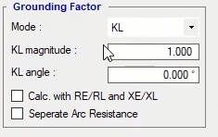

فیلد "Mode"
قریبا...
“Mode” Field
Feld "Mode"
. Campo "Modo":
Bientôt disponible
روش‌های مختلفی برای وارد کردن مقادیر ضریب زمین در این قسمت وجود دارد. فقط کافیست که یک حالت را انتخاب و متناسب با حالت انتخابی مقادیر آن را وارد کنید. با وارد کردن ضریب زمین در این بخش، نرم افزار برای خطای فاز به زمین، امپدانس را محاسبه می‌کند. اگر در رله‌ مورد تست، ضریب زمین با "KL" مشخص می‌شود، باید مقدار "KL" را در سلول "KL Magnitude" و زاویه آن را در سلول‌ "KL Angle" وارد کنید. اما اگر مقدار ضریب زمین با "RE/RL" و "XE/XL" مشخص شده، می‌توانید این حالت را انتخاب و مقادیر خواسته شده را در فیلدهای "RE/RL" و "XE/XL" وارد کنید. "RE" و "XE" بیانگر مقادیر حقیقی و موهومی امپدانس زمین از محل رله تا خطا و "RL" و "XL" بیانگر مقادیر حقیقی و موهومی امپدانس خط از محل رله تا خطا می‌باشند. اگر در رله‌ مورد تست، مقدار ضریب زمین با "Z0/Z1" مشخص شده باشد می‌توانید این حالت را انتخاب و مقدار "Z0/Z1" را در فیلد "Z0/Z1 Magnitude" و زاویه آن را در فیلد "Z0/Z1 Angle" وارد کنید. "Z0" بیانگر امپدانس توالی صفر و "Z1" بیانگر امپدانس توالی مثبت خط معیوب می‌باشد.
قریبا...
There are various modes to enter the grounding factor values in this section. It is only necessary to select a mode and enter the values accordingly. By entering the grounding factor in this section, the software calculates the impedance for phase-to-ground fault. If in the relay being tested, the grounding factor is indicated by “KL”, the “KL” value should be entered in “KL Magnitude” cell and its angle should be entered in “KL Angle” cell. But if the grounding factor is indicated by “RE/RL” and “XE/XL”, you can select this mode and enter the required values in “RE/RL” and “XE/XL” fields. “RE” and “XE” stand for true and imaginary values of the ground impedance from to the relay location to the fault and “RL” and “XL” stand for the true and imaginary values of line impedance from the relay location to the fault. If in the relay being tested the ground factor values is indicated by “Z0/Z1”, you can select this mode and enter the “Z0/Z1” value and its angle in “Z0/Z1 Magnitude” and “Z0/Z1 Angle” fields respectively. “Z0” indicates the zero sequence impedance while “Z1” is indicator of the positive sequence impedance of the faulty line.
Es gibt verschiedene Modi zur Eingabe der Erdungsfaktorwerte in diesem Abschnitt. Es ist nur notwendig, einen Modus auszuwählen und die Werte entsprechend einzugeben. Durch Eingabe des Erdungsfaktors in diesem Abschnitt berechnet die Software die Impedanz für 1-poligen Fehler. Wenn in dem zu prüfenden Relais der Erdungsfaktor durch "KL" angegeben ist, sollte der Wert "KL" in die Zelle "KL Magnitude" und sein Winkel in die Zelle "KL Angle" eingegeben werden. Wenn der Erdungsfaktor jedoch mit "RE/RL" und "XE/XL" angegeben ist, können Sie diesen Modus wählen und die erforderlichen Werte in die Felder "RE/RL" und "XE/XL" eingeben. "RE" und "XE" stehen für wahre und imaginäre Werte der Bodenimpedanz von der Relaisposition bis zum Fehler und "RL" und "XL" stehen für die wahren und imaginären Werte der Linienimpedanz von der Relaisposition bis zum Fehler. Wenn in dem zu prüfenden Relais die Werte des Erdungsfaktors mit "Z0/Z1" angegeben sind, können Sie diesen Modus wählen und den Wert "Z0/Z1" und seinen Winkel in die Felder "Z0/Z1 Magnitude" bzw. "Z0/Z1 Angle" eingeben. "Z0" gibt die Nullsequenzimpedanz an, während "Z1" indikatorfest ist, dass die positive Sequenzimpedanz der fehlerhaften Linie ist.
. Hay varios modos de introducir los valores del factor de tierra en esta sección. Sólo es necesario seleccionar un modo e introducir los valores en consecuencia. Introduciendo el factor de puesta a tierra en esta sección, el software calcula la impedancia para la falla de fase a tierra. Si en el relé que se está probando, el factor de puesta a tierra se indica con "KL", el valor de "KL" se debe incorporar en la celda "Magnitud KL" y su ángulo se debe incorporar en la celda "Ángulo KL". Pero si el factor de puesta a tierra se indica con "RE/RL" y "XE/XL", usted puede seleccionar este modo e introducir los valores requeridos en los campos "RE/RL" y "XE/XL". "RE" y "XE" representan los valores verdaderos e imaginarios de la impedancia de tierra desde la ubicación del relé hasta la falla y "RL" y "XL" representan los valores verdaderos e imaginarios de la impedancia de línea desde la ubicación del relé hasta la falla. Si en el relé que se está probando los valores del factor de tierra se indican con "Z0/Z1", se puede seleccionar este modo e introducir el valor "Z0/Z1" y su ángulo en los campos "Z0/Z1 Magnitud" y "Z0/Z1 Ángulo" respectivamente. "Z0" indica la impedancia de secuencia cero, mientras que "Z1" es el indicador de la impedancia de secuencia positiva de la línea defectuosa.
Bientôt disponible
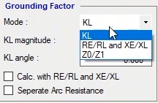
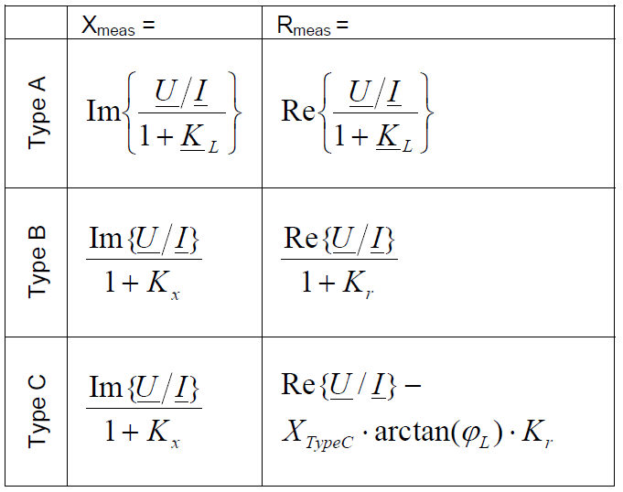
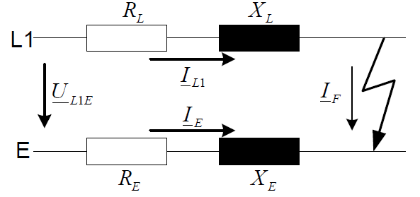

گزینه " Calc. With RE/RL and XE/XL"
قریبا...
“Calc. With RE/RL and XE/XL” Option
Option "Calc. With RE/RL and XE/XL"
. "Calc. Con la opción RE/RL y XE/XL":
Bientôt disponible
اگر تیک این گزینه زده شود، برای محاسبه ضریب زمین و تاثیر آن در ولتاژ و جریان تولیدی دستگاه، از فرمول‌های "Type B" استفاده می‌شود. در این رله‌ها برای محاسبه امپدانس در خطای فاز به زمین از دو ضریب "Kr" و "Kx" استفاده می‌شود، که "Kr=RE/RL" و "Kx=XE/XL" می‌باشد.
قریبا...
If this option is checked, “Type B” formulae are used to calculate the ground factor and its effect on the current and voltage produced by the device. In these relays, to calculate the impedance in phase-to-ground fault, “Kr” and “Kx” factors are used which are “Kr=RE/RL” and “Kx=XE/XL”.
Wenn diese Option aktiviert ist, werden Formeln "Type B" verwendet, um den Erdungsfaktor und seine Auswirkung vom Gerät erzeugten Strom und die Spannung zu berechnen. In diesen Relais werden der 1-poligen Fehler bei der Faktoren "Kr" und "Kx" die "Kr=RE/RL" und "Kx=XE/XL" sind zur Berechnung der Impedanz verwendet,.
. Si se marca esta opción, se utilizan fórmulas de "Tipo B" para calcular el factor de tierra y su efecto sobre la corriente y el voltaje producidos por el dispositivo. En estos relés, para calcular la impedancia en la falla de fase a tierra, se utilizan los factores "Kr" y "Kx" que son "Kr=RE/RL" y "Kx=XE/XL".
Bientôt disponible
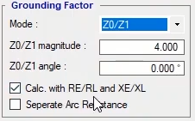

گزینه " Separate Arc Resistance"
قریبا...
“Separate Arc Resistance” Option
Option "Separate Arc Resistance"
. Opción de "Resistencia de Arco Separado":
Bientôt disponible
اگر تیک این گزینه زده شود، برای محاسبه ضریب زمین و تاثیر آن در ولتاژ و جریان تولیدی دستگاه، از فرمول‌های "Type C" استفاده می‌شود. در این رله‌ها برای محاسبه"X_{L} "، از الگوریتمی مشابه الگوریتم رله‌های مدل "B" استفاده می‌شود. تنها فرق آن محاسبه قسمت حقیقی امپدانس خط است. همانطور که گفته شد، در صورتی که تیک هیچکدام از این گزینه‌ها زده نشود، از فرمول "Type A" استفاده می‌شود.
قریبا...
If this option is checked, “Type C” formula are used to calculate the ground factor and its effect on the current and voltage produced by the device. In these relays, to calculate “X_{L}”, an algorithm similar to “Type B” relays algorithm are used. The only difference is in calculating the true line impedance. As mentioned before, if none of these options is checked, “Type A” formula is used.
Wenn diese Option aktiviert ist, werden die Formel "Type C" verwendet, um den Erdungsfaktor und seine Auswirkung auf den vom Gerät erzeugten Strom und die Spannung zu berechnen. In diesen Relais wird zur Berechnung von "XL" ein Algorithmus verwendet, der dem Algorithmus für Relais vom "Type B" ähnelt. Der einzige Unterschied besteht darin, die wahre Linienimpedanz zu berechnen. Wie bereits erwähnt, wird, wenn keine dieser Optionen aktiviert ist, die Formel "Type A" verwendet.
. Si esta opción está marcada, se utilizan las fórmulas de "Tipo C" para calcular el factor de tierra y su efecto sobre la corriente y el voltaje producidos por el dispositivo. En estos relés, para calcular "XL", se utiliza un algoritmo similar al de los relés de "Tipo B". La única diferencia está en el cálculo de la verdadera impedancia de línea. Como ya se ha mencionado, si no se marca ninguna de estas opciones, se utiliza la fórmula del "Tipo A".
Bientôt disponible
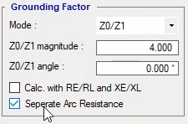

گزینه "Impedance In Primary Values"
قریبا...
“Impedance in Primary Values” Option
Option "Impedance in Primary Values"
. Opción de "Impedancia en los valores primarios":
Bientôt disponible
در بعضی از رله‌ها مشخصه بر حسب مقادیر اولیه است. اما از آنجا که در نرم افزار باید مشخصه بر حسب مقادیر ثانویه وارد ‌شود تا دستگاه بتواند ولتاژ و جریان مطابق با مشخصه رله را تزریق کند، باید در نرم افزار همان مقادیر اولیه را وارد کنید و تیک گزینه "Impedance In Primary Values" را بزنید تا مقادیر در نسبت تبدیل ترانسفورماتور‌های جریانی و ولتاژی ضرب شوند.
قریبا...
In some relays, the characteristic is based on the primary values. But since it is necessary to enter the characteristics in the software based on secondary values so that the device can apply the voltage and current in accordance with the relay characteristic, you should enter the primary values in the software and check “Impedance in Primary Values” option. By doing so, the values are multiplied by the turns ratio of current and voltage transformers.
In einigen Relais basiert das Merkmal auf den Primärwerten. Da es jedoch notwendig ist, die Merkmale in der Software basierend auf Sekundärwerten einzugeben, damit das Gerät die Spannung und den Strom entsprechend dem Relaismerkmal anwenden kann, sollten Sie die Primärwerte in die Software eingeben und die Option "Impedance in Primary Values" aktivieren. Dabei werden die Werte mit dem Windungsverhältnis von Strom- und Spannungswandlern multipliziert.
. En algunos relés, la característica se basa en los valores primarios. Pero como es necesario introducir en el software las características basadas en los valores secundarios para que el dispositivo pueda aplicar el voltaje y la corriente de acuerdo con la característica del relé, debe introducir los valores primarios en el software y marcar la opción "Impedancia en los valores primarios". Al hacerlo, los valores se multiplican por la relación de vueltas de los transformadores de corriente y voltaje.
Bientôt disponible
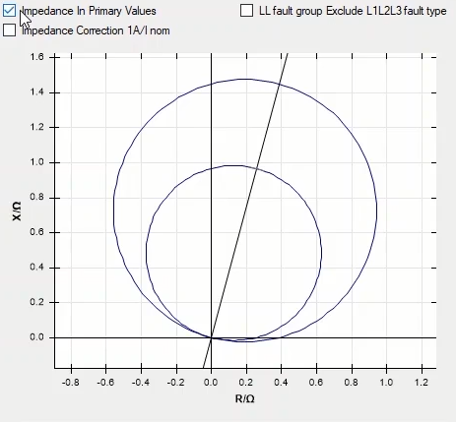

گزینه "LL Fault Group Exclude L1L2L3 Fault Type"
قریبا...
“LL Fault Group Exclude L1L2L3 Fault Type” Option
Option "LL Fault Group Exclude L1L2L3 Fault Type"
. Opción "Grupo de Fallas LL Excluir Tipo de Falla L1L2L3":
Bientôt disponible
این گزینه برای تفکیک خطای دوفاز از سه فاز استفاده می‌شود. به طور کلی در رله‌ها به دلیل وجود "Grounding Factor"، میان منحنی مشخصه خطاهای "L-E" و "LL" تمایز وجود دارد، اما ممکن است در برخی رله‌ها بین خطای دوفاز و سه فاز هم تمایز وجود داشته باشد که در این صورت باید از این گزینه استفاده کنید. با زدن این گزینه باید حتما در ستون "Fault Loop" زون‌های خطای سه فاز را مشخص کنید. توضیحات تکمیلی این بخش در فیلم آینده ارائه می‌شود. گزینه "Impedance Correction 1A/1nom" زمانی مورد استفاده قرار می‌گیرد که "CT" رله به طور ثابت 5 آمپری بوده، اما در محاسبات از "CT" یک آمپری برای آن استفاده شده است، با زدن تیک این گزینه می‌توانید از نسبت تبدیل جدید استفاده کنید.
قریبا...
This option is used to separate two-phase fault from three-phase fault. Generally, because of “Grounding Factor” in relays, there is difference between the characteristic curves of “L-E” and “LL” faults. But it is possible that in some relays there is also difference between two-phase and three-phase faults in which case, this option should be used. By checking this option, it is necessary to specify the three-phase fault zones in “Fault Loop” column. More explanation on this section will be provided in future videos. “Impedance Correction 1A/1nom” option is used when the relay’s “CT” is “5 amps” but in the calculations a “1 amp” “CT” is used for it. By checking this option, you can use the new turns ratio.
Diese Option wird verwendet, um zweiphasige Fehler von dreiphasigen Fehlern zu trennen. Im Allgemeinen gibt es aufgrund des Erdungsfaktors in Relais einen Unterschied zwischen den Kennlinien von "L-E"- und "LL"-Fehlern. Es ist jedoch möglich, dass bei einigen Relais auch zwischen zwei- und dreiphasigen Fehlern unterschieden wird; in diesem Fall sollte diese Option verwendet werden. Wenn Sie diese Option aktivieren, müssen Sie die dreiphasigen Fehlerzonen in der Spalte "Fault Loop" angeben. Weitere Erläuterungen zu diesem Abschnitt werden in zukünftigen Videos gegeben. Die Option "Impedance Correction 1A/1nom" wird verwendet, wenn der "CT" des Relais "5 Ampere" ist, aber in den Berechnungen wird dafür ein "CT" 1 Ampere verwendet. Wenn Sie diese Option aktivieren, können Sie das neue Windungsverhältnis verwenden.
. Esta opción se utiliza para separar la falla bifásica de la trifásica. Generalmente, debido al "Factor de puesta a tierra" de los relés, hay una diferencia entre las curvas características de las fallas "L-E" y "LL". Pero es posible que en algunos relés también haya diferencia entre las fallas bifásicas y trifásicas, en cuyo caso debería utilizarse esta opción. Al marcar esta opción, es necesario especificar las zonas de fallas trifásicas en la columna "FALLA EN LÍNEA". En futuros vídeos se dará más explicación sobre esta sección. . La opción "Corrección de Impedancia 1A/1nom" se utiliza cuando el "CT" del relé es de "5 amperios" pero en los cálculos se utiliza un "CT" de "1 amperio" para ello. Marcando esta opción, se puede utilizar la nueva relación de giros.
